# **[MySQL Sakila样本数据库](https://www.cnblogs.com/chinas/p/6547366.html)**

# Sakila样本数据库介绍

 Sakila样本数据库是MySQL官方提供的一个模拟DVD租赁信息管理的数据库，提供了一个标准模式，可作为书中例子,教程、文章、样品,等等，对学习测试来说是个不错的选择。

## 1、下载地址：

MySQL :: Other MySQL Documentation [https://dev.mysql.com/doc/index-other.html](https://dev.mysql.com/doc/index-other.html" \t "https://www.cnblogs.com/chinas/p/_blank)

（Example Databases --> sakila database --> zip包或.tar.gz包均可）

## 2、导入数据 解压后得到3个文件：

sakila.mwb          workbench数据模型

sakila-data.sql     表记录信息

sakila-schema.sql 表结构信息

导入两个SQL文件（先导入表结构，再灌数；Linux下# source xx.sql Windows下 SQLyog Ctrl + shift +Q 执行即可）

## 3、sakila样例数据库DVD租赁业务流程解读

sakila数据库主要描述了DVD租赁系统的业务流程，这里列举其中的关键点解读该流程如何运行：

* 每个商店维护自己的租赁影片清单，当客户取走或归还DVD光盘时会有一个专门的店员对这个清单进行维护；
* 影片描写的内容同样在维护信息范围之列，如分类（动作、冒险、喜剧等）、演员、等级、特殊分类（如被删除的情节和预告片）。这些信息可能被打印在DVD包装的标签上；
* 必须在商店注册成为会员才可以租赁光盘；
* 客户可以在任何一家商店租赁一张或多张光盘，同时商店希望在每张光盘对应的租赁期内规划之前租赁的光盘；
* 顾客可以在任意时间对任何租赁的光盘付费；

## 4、数据图库模型关系

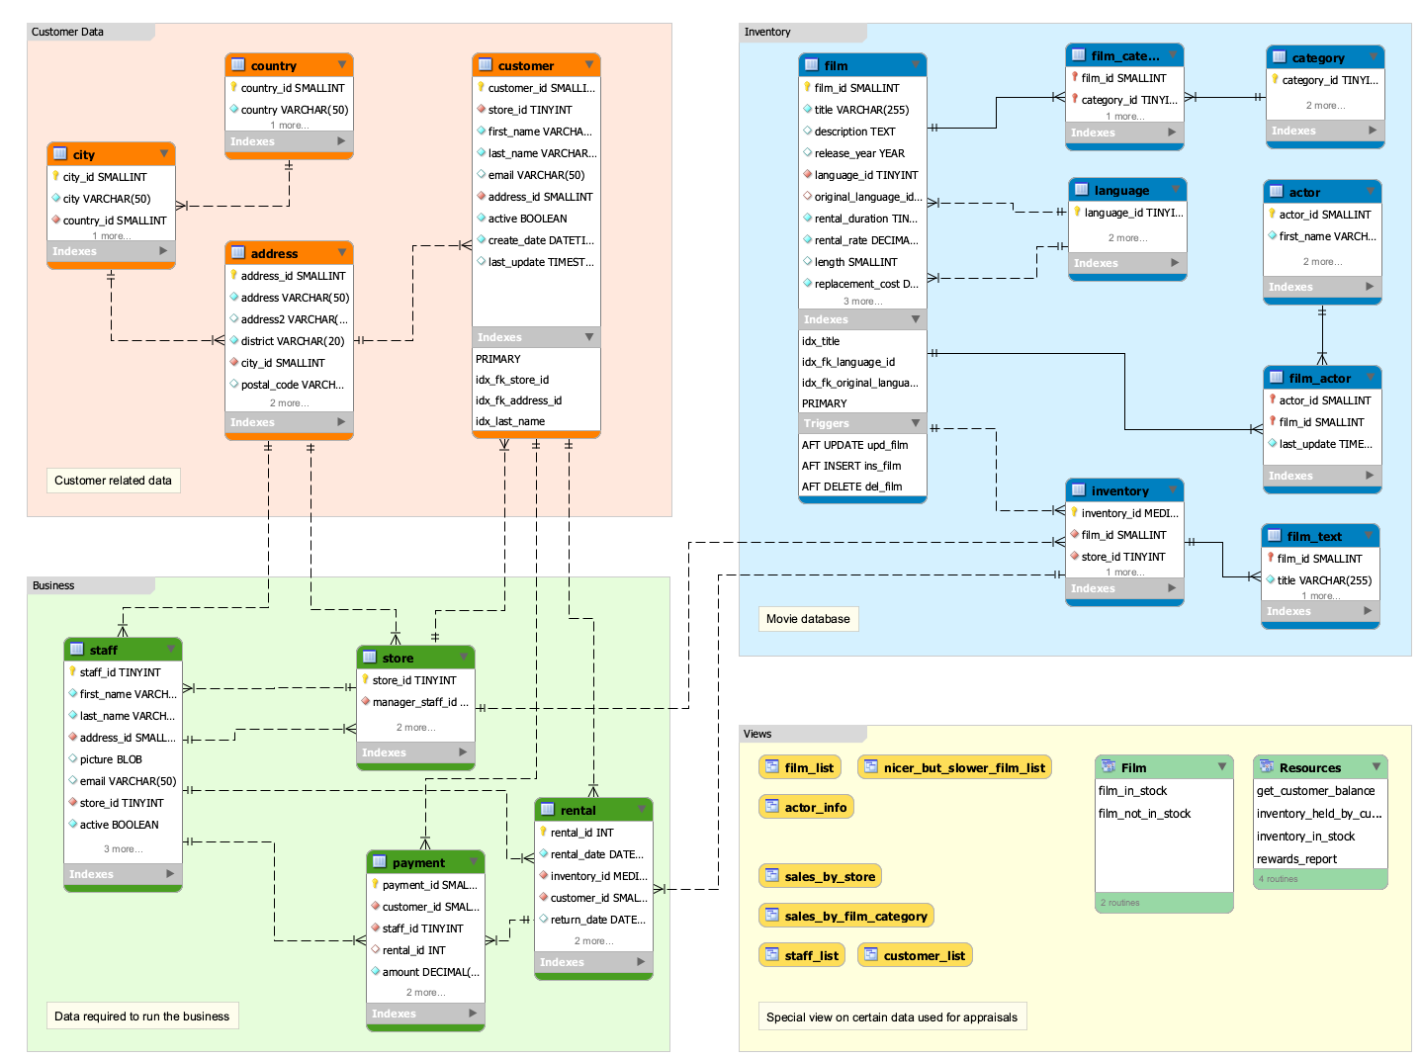

关于Sakila样例数据库的更详细说明，请参考官方文档：[https://dev.mysql.com/doc/sakila/en/](https://dev.mysql.com/doc/sakila/en/" \t "https://www.cnblogs.com/chinas/p/_blank)

**参考：**

使用MySQL样本数据库Sakila [http://blog.csdn.net/geekcoder/article/details/8988052](http://blog.csdn.net/geekcoder/article/details/8988052" \t "https://www.cnblogs.com/chinas/p/_blank)

pentaho kettle solutions

官方文档地址：   [https://dev.mysql.com/doc/](https://dev.mysql.com/doc/" \t "https://www.cnblogs.com/chinas/p/_blank)